2023-2024第2学期《网络集成实践》课程实习报告
报告人： 梁航锋 学号： 216001912

1. 项目简介和需求分析
1. 1 需求概述
杭州NISS集团科技公司，是杭州市高科技重点企业之一，是一个集科研、生产、维修于一体的大型科技企业。集团公司总部设在杭州市，其分公司设在宁波。
集团公司因为业务的需要和信息化建设的需要，还需要为宁波分公司提供网络设计方案。
集团公司通过建设一个高速、安全、可靠、可扩充的网络系统，实现企业内信息的高度共享、传递，交流及管理信息化，集团领导能及时、全面、准确地掌握全集团的科研、管理、财务、人事等各方面情况，建立出口信道，实现与Internet互联。系统总体设计将本着总体规划、分布实施的原则，充分体现系统的技术先进性、高度的安全可靠性，同时具有良好的开放性、可扩展性。本着为企业着想，合理使用建设资金，使系统经济可行。
集团公司网络的主要功能包括：活动目录服务、文件传输(FTP)、邮件系统(mail)、数据库服务(DB)、WEB服务器（WEB）、分布式数据存储、容灾备份、安全防护等功能。
1.2 网络环境
1.2.1 总公司环境
总公司的网络采用双核心架构，以实现网络的高可用性和高可靠性；总公司采用双出口的网络接入模式，都使用路由器接入城域网和互联网，城域网申请一条4M的专用线路，而互联网采用2M的接入链路。
为了实现快捷的信息传递和公司业务的需求，允许SOHO办公和出差的员工能够方便、快捷、安全的访问总公司内网服务器群。
为了满足快速增长的业务需求，构建的网络也需要具有很好的可扩展性，所以全公司的网络都采用OSPF动态路由协议，并通过专用线路学习到分公司路由信息，实现网络的畅通。
为了保障网络安全，总公司核心网络与互联网之间部署防火墙。同时为了保障业务数据流能够实现7*24的高可用性和高可靠性，使用互联网链路作为专用链路的备份链路，备份链路需要使用IPSec对数据进行加密。
1.2.2 分公司网络
宁波分公司有员工385人，生产部为110人、销售一部85人、销售二部85人、市场营销部20人、保安部20人、技术服务部65人。分公司城域网申请一条4M的专用线路，而互联网采用2M的接入链路。
1.3 需求分析
1.3.1 网络应用需求
网络的部署需要保证公司现有的各类网络应用的可用性，并确保这些应用对网络带宽、稳定性、安全性等方面的要求。相关应用需求要点如下：
1. 保证活动目录子域系统、集团公司的邮件系统(mail)、集团公司的数据库服务(DB)、WEB服务器（WEB）、数据中心、安全防护等功能的稳定高效使用。
2. 要求邮件系统、数据库系统及WEB服务等应用必须具备数据安全性、高可用性、高可靠性、兼容性等。
3. 服务器群接入至核心的交换机要求交换容量大于等于200G。
1.3.2网络用户需求
对于公司网络的使用用户，其需求应从功能、性能、安全性、使用体验等方面考虑，相关的需求要点如下：
1. 建设多媒体通信网，实现集团与分公司的互联和IP多媒体通信。
2. 网络应高质量、高效率、高可用、高可靠，结构灵活、可扩展、易于维护。
3. 支持未来NISS集团新应用的开发，实现全面的数据信息化、信息自动化、管控电脑化和决策智能化。
4. 网络设计需防攻击、防病毒及应用特征检查，支持总公司与分公司间的VPN功能，满足90人VPN使用需求。
5. 支持销售人员和市场营销人员有线和无线网络接入。
1.3.3计算机环境需求
计算机环境方面的需求大致可分为硬件需求、操作系统需求、软件需求，相关要点如下：
- 硬件需求
1. 服务器：具备高性能、高可靠性、高可扩展性的服务器设备，支持各种应用服务。
2. 存储设备：提供足够的存储空间，确保数据的完整性和安全性。
3. 终端设备：包括台式机、笔记本电脑、移动设备等，需支持有线和无线网络接入。
- 操作系统需求
1. 服务器操作系统：需选择具备专业性、先进性、兼容性的操作系统，支持多用户和多任务。
2. 客户端操作系统：需选择正版、易用、先进的操作系统，支持各种应用软件的运行。
- 软件需求
1. 数据库软件：需选择易操作、先进、专业的数据库软件，支持大规模数据处理和分析。
2. 应用服务软件：如邮件服务软件、WEB服务器软件等，需选择具备易操作、专业性、先进性的版本。
1.3.4网络技术需求
网络技术的相关需求需从网络架构、路由器交换机的技术特点、网络安全问题、IP规划与管理等方面进行考虑，相关技术要点如下：
- 网络架构
1. 两层架构：采用接入层和核心层两层架构，确保网络的高效转发和稳定性。
2. 可扩展性：网络架构需具备可扩展性，支持未来业务的增长和变化。
- 路由与交换
1. 路由协议：选择无环、收敛速度快的路由协议，确保网络的稳定性和高效性。
2. 交换容量：服务器群接入至核心的交换机需满足交换容量大于等于200G的要求。
- 网络安全
1. 防火墙与入侵检测：部署高性能的防火墙和入侵检测系统，保护网络免受攻击和威胁。
2. VPN技术：支持总公司与分公司之间的VPN功能，确保数据传输的安全性和保密性。
- IP规划与管理
1. IP地址规划：在节省IP地址的前提下进行合理规划，确保网络地址的充足性和合理性。
2. 网络管理：采用先进的网络管理技术，实现网络的自动化管理和监控。

2. 网络设计
2. 1 设计分析
网络设计环节中，将基于双核心架构、双出口接入模式进行网络拓扑设计。网络架构采用OSPF动态路由协议以确保网络的高可用性、高可靠性以及高效的数据传输。此外，网络将支持IPv4/IPv6双协议栈，以满足未来发展的需求。总公司与分公司之间的VPN功能将得到实现，以支持远程员工的安全接入。防火墙的部署将进一步加强网络安全。考虑到服务器群的高性能需求，选择了交换容量大于等于200G的核心交换机进行连接。无线网络将提供双路双频的接入方式，以满足移动办公的需求。整个网络设计将充分考虑到安全性、可扩展性、高可用性等因素，以满足公司业务发展的需求。
考虑到各部门之间的相对独立性，为每个部门设置VLAN并进行IP分配。根据各部门人数并考虑到未来部门设备数目增长的可能性，考虑预留一些IP地址，最终考虑为每个部门分配8位主机号，即前24位设置为网络号。该区域分配到的IP段为172.16.0.0/20，除去路由器间端口IP的使用，依次将172.16.1.0/24、172.16.2.0/24等网段分配给各VLAN，而对于路由器间的端口，占用IP较少，网段的主机号仅需给定2位，如172.16.0.1/30。
综上所述，可以进行网络拓扑的设计与IP分配。
2. 2 网络拓扑
网络的逻辑拓扑结构如下图2.1所示。

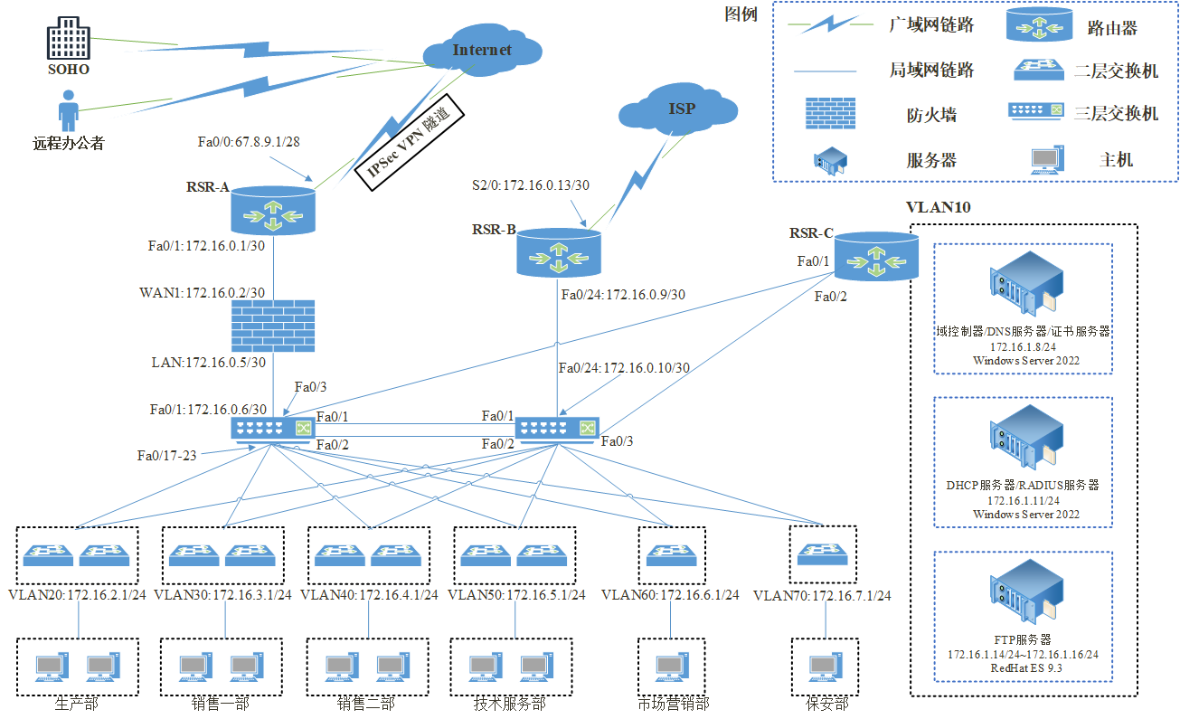
图2.1 网络拓扑图

3. 综合布线方案与设备选型
3. 1 网络综合布线方案
该方案采用综合布线系统。根据《商业建筑电信布线标准》与《建筑与建筑群综合布线系统工程设计规范》中相关说明，将综合布线系统划分为六个部分，分别为：工作区子系统、水平子系统、管理间子系统、垂直子系统、设备间子系统、建筑群子系统。整体结构如图3.1所示，各子系统之间按照系统范围形成不同的层次结构。
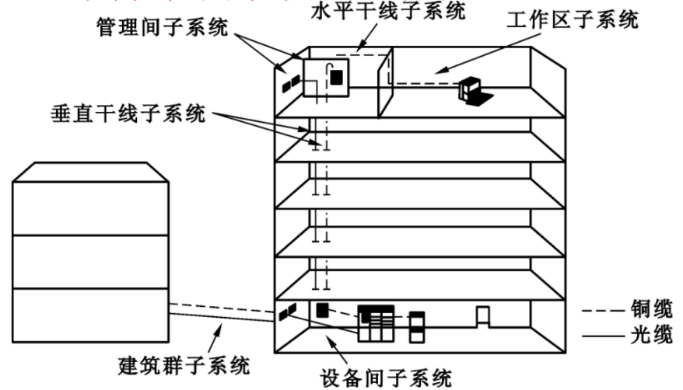
图3.1 网络综合布线结构图
3.1.1工作区子系统
将一个独立的需要设置终端设备的区域划分为一个工作区，例如一个房间。该子系统的范围从通信引出端开始（一般为信息插座），到终端设备的接线处为止，它由终端设备连接到信息插座的连线组成，如下图3.2所示。包括装配软线、连接器和拓展软线（不包含终端设备）。
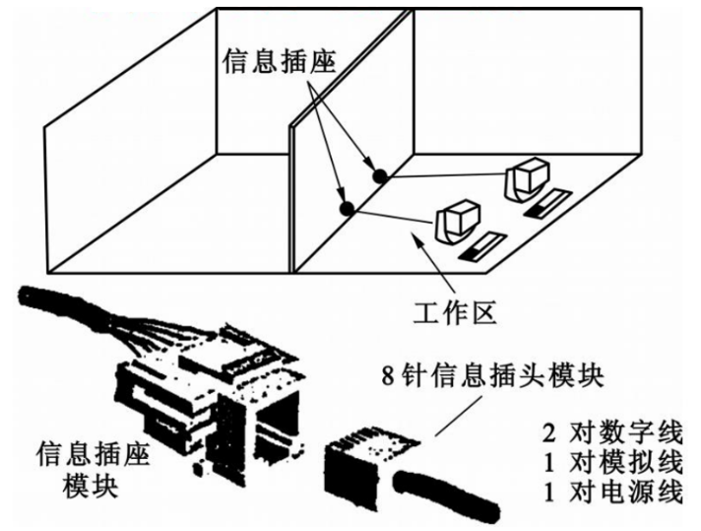
图3.2 工作区子系统结构图
3.1.2水平子系统
水平子系统是由工作区的信息插座及到楼层配线间的线缆组成，通常线缆一端接在信息插座上，另一端接在配线架上，如图3.3所示。所用线缆一般为电缆或者光缆，长度规定为90米，信息插座可以是8针模块化插座，也可以是由电缆和光纤插座组成的多媒体插座。
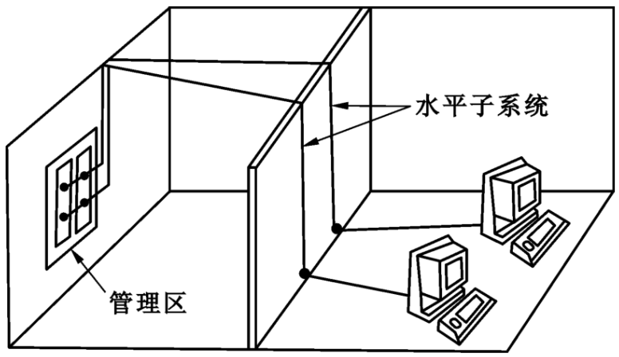
图3.3 水平子系统结构图
3.1.3管理间子系统
管理间子系统处在配线间以及设备间之间的配线区域，由配线间的交叉连线、互接连线以及标识符等组成，类似于电话系统中的机房配线架、楼层配线箱的部分，如图3.4所示，对各类模式信息进行标识和记录。
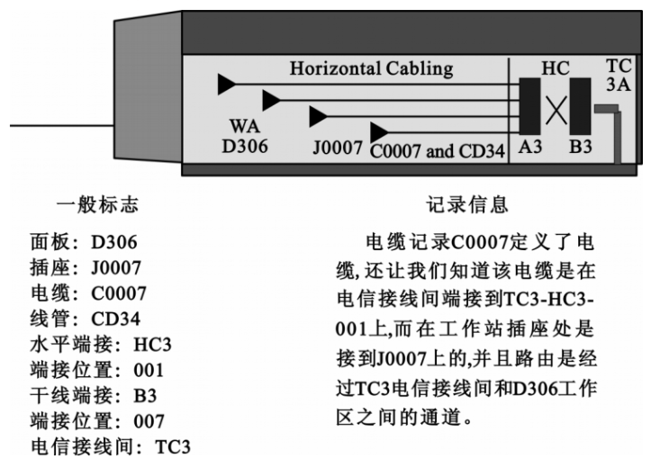
图3.4 管理间子系统示意图
3.1.4干线子系统
又称为垂直干线子系统，由设备间和楼层配线间的连接线缆组成，是建筑物综合布线系统的主干部分。通常位于垂直的弱电间，使用线缆一般为大对数双绞线电缆或者多芯光缆，两端分别接在设备间和楼层配线间的配线架上，其整体结构如图3.5所示。
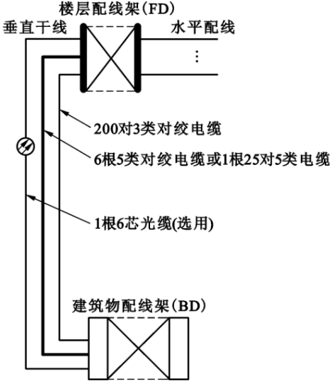
图3.5 干线子系统示意图
3.1.5设备间子系统
设备间子系统由设备间的线缆、连接器和有关的支撑硬件组成，作用是采用跳线或接线板把应用系统的主设备连接起来。设备间即在每一栋大楼内的适当位置放置综合布线线缆和相关连接硬件及其应用系统设备的场所，是设置电信设备、计算机网络设备和建筑物配线设备，进行网络管理的场所。
3.1.6建筑群子系统
从建筑群配线架到各建筑物配线架的布线属于建筑群主干布线子系统，即为楼与楼之间通过线缆连接的系统，其整体结构如图3.6所示。
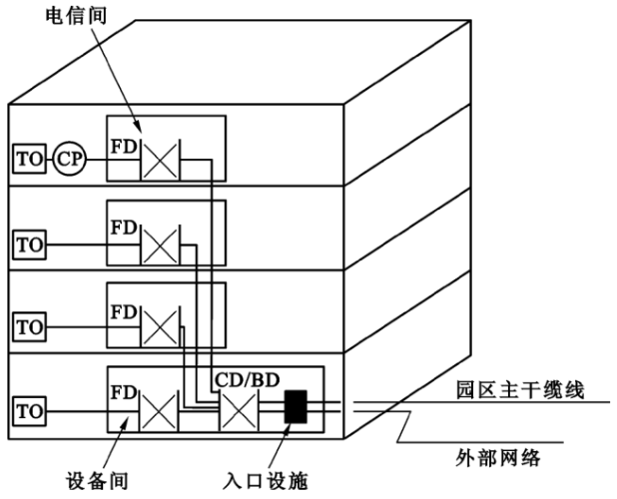
图3.6 建筑群系统示意图
3. 2 设备选型
需要对基础硬件设施（如交换机、路由器等）、软件设施（如服务器操作系统等）进行选型。应当考虑到设施的可用性、易操作、先进性、专业性，符合网络需求内容。
3.2.1基础硬件设施选型
类别 | 产品型号 | 产品说明
无线产品 | RG-AP220-E | 该室内无线接入点采用双路双频及3x3 MIMO技术，支持802.11a/n和802.11b/g/n标准，兼容胖/瘦模式，集成WAPI安全协议。提供光电上联接口，支持PoE和本地供电（需单独选购）。最多可接入30名用户，满足中小型场所无线覆盖需求。
无线产品 | RG-AP220-SE | 室内增强型无线接入点，采用单路双频与3x3 MIMO技术，支持802.11a/n或802.11b/g/n模式，具备胖/瘦模式切换及WAPI安全功能。支持光电上联，可选PoE或本地供电，最多接入30人。
无线产品 | RG-WS5708 | 万兆无线控制器，配备8个千兆SFP接口、8个自适应电口和2个万兆SFP+接口。默认支持128个AP，并可通过扩展License最大控制768个AP，满足大规模无线网络管理需求。
无线产品 | RG-WS5302 | 千兆无线控制器，拥有2个自适应电口和2个复用千兆SFP接口。默认支持16个AP，并支持通过扩展License管理最多64个AP，轻松应对网络扩展需求。
接入交换机 | RG-S2328G | 24口百兆自适应交换机，配备2个SFP/GT复用口，1个扩展槽兼容千兆/堆叠模块。交换容量达32G，支持IPv4/IPv6双栈协议，满足多样化网络需求。
接入交换机 | RG-S2352G | 48口百兆自适应交换机，具备2个SFP/GT复用口及1个扩展槽，支持千兆模块和堆叠模块。交换容量高达32G，支持IPv4/IPv6双栈，满足大型网络的高效连接需求。
接入交换机 | RG-S2952G-E | 48口10/100/1000M自适应SFP光口。支持IPv4/IPv6双协议栈，交换容量近50G
汇聚交换机 | RG-S3760E-24 | 24口百兆自适应交换机，拥有2个SFP/GT光电复用口（SFP支持千兆/百兆），交换容量高达49.9G。全面支持IPv4/IPv6双协议栈，满足现代网络的高效与兼容需求。
汇聚交换机 | RG-S3760E-48 | 48口百兆自适应交换机，配备2个SFP/GT复用口（SFP千兆/百兆可选），1个扩展槽支持RPS。交换容量49.9G，包转发率线速（L2/L3: 12.8/16.4Mpps）。全面支持IPv4/IPv6双协议栈，满足大规模网络的高效转发需求。
汇聚交换机 | RG-S5750-24GT/12SFP | 增强型24口交换机，自适应10/100/1000M电口，12个SFP复用接口（千兆/百兆）。配备2个扩展槽，交换容量高达240G。包转发率线速（L2/L3: 66Mpps），全面支持IPv4/IPv6双协议栈，满足高速网络传输需求。
汇聚交换机 | RG-S5750-48GT/4SFP | 增强型48口交换机，支持10/100/1000M自适应电口，配备4个SFP复用接口（千兆/百兆）。拥有2个扩展槽，交换容量达240G。包转发率L2/L3均为线速106Mpps，全面兼容IPv4/IPv6双协议栈，满足高速、高效的网络传输需求。
核心交换机 | S7804-Iseries | Intelligent Series 4插槽主机箱（1+3配置），包含风扇阵列柜但不含电源和管理引擎。支持最多2个冗余交流电源，确保高可用性。交换容量高达900G，包转发速率达447Mpps，全面兼容IPv4/IPv6双协议栈，满足高性能网络应用需求。
核心交换机 | M7800-CM | 引擎，提供USB接口/SD接口，适用I系列主机S7806与S7804
核心交换机 | RG-PA300I | 交流电源模块（可以冗余，300W，配10A电源线）
核心交换机 | M7800-02XS24SFP/8GT | 2个SFP+万兆端口+24个SFP端口（SFP为千兆/百兆口）线卡，同时提供8个复用的10/100/1000M自适应电口
光纤模块 | Mini-GBIC-SX | 1000BASE-SX mini GBIC转换模块（850nm）
光纤模块 | Mini-GBIC-LX | 1000BASE-LX mini GBIC转换模块（1310nm）
路由器产品 | RSR20-14E | RSR20-14E主机集成了高性能网络接口和扩展槽，包括2个GE光电复用口（支持100M/1000M光传输）、1个Console口、1个AUX口、1个USB口、1个SD卡插槽以及4个SIC模块插槽。内置24个固化交换端口，提供512M内存，全面支持IPv4/IPv6双协议栈，满足多样化的网络接入和扩展需求。
路由器产品 | RSR20-04 | RSR20-04主机，包括2个FE口，1个Console口，1个AUX口，4个SIC模块插槽
路由器产品 | RSR20-18 | RSR20-18主机，包括3个FE口，1个Console口，1个AUX口，2个USB口，8个SIC模块插槽，1个NMX模块插槽
路由器产品 | SIC-1HS-V35 | 1端口同步串口接口模块（仅仅支持V.35协议类型，线缆类型为DB25接口的V.35DTE）
路由器产品 | CAB-V.35DTE/DB25F-34PM/3m | 路由器V.35DTE电缆线/DB25-V.35，专用于SIC-1HS-V35
防火墙产品 | RG-WALL 1600-SI | 千兆防火墙；提供8个千兆电接口，1U；可选配防病毒、防攻击、应用管理等增强特性授权，支持IPv4/IPv6双协议栈。
防火墙产品 | RG-WALL 1600-VPN-100 | RG-WALL 1600下一代防火墙VPN授权100个
防火墙产品 | RG-WALL 1600SI-AV-1Y | RG-WALL 1600-SI防病毒特征库授权1年
防火墙产品 | RG-WALL 1600SI-IPS-1Y | RG-WALL 1600-SI防攻击特征库授权1年
防火墙产品 | RG-WALL 1600SI-APP-1Y | RG-WALL 1600-SI应用特征库授权1年
防火墙产品 | RG-WALL 160M（V3.0） | 百兆中端防火墙，固化4个GE口+1个FE口；标准1U设备，自带10个IPsec/SSL VPN隧道
防火墙产品 | RG-WALL 160M VPN UPG-200 | RG-WALL VPN 功能使用许可，用于控制IPsec/SSL VPN隧道，数量为200

3.2.2软件产品选型
类别 | 产品型号 | 产品说明
SQL Server 2019 标准版 | F80-00350 | SQL Server 2019 Standard Edition RUNTIME(2CPU无限用户)包含ESD OEI许可
SQL Server 2019 标准版 | F80-00351 | SQL Server 2019 Standard Edition 5 User CALs (客户端访问许可证)
SQL Server 2019 企业版 | F81-00360 | SQL Server 2019 Enterprise Edition RUNTIME(2CPU无限用户)包含ESD OEI许可
SQL Server 2019 企业版 | F81-00361 | SQL Server 2019 Enterprise Edition 10 User CALs (客户端访问许可证)
客户端操作系统 | 通用品牌 | Windows 10 家庭版 (64位)
客户端操作系统 | 通用品牌 | Windows 10 专业版 (64位) 中文版
客户端操作系统 | 通用品牌 | Windows 10 专业版 (64位) 英文版
客户端操作系统 | 通用品牌 | Windows 10 企业版 (64位) 中文版 (包含多国语言包)
服务器操作系统 | 通用类 | 微软 Windows Server 2022 Standard Edition (2 CPU) 64位
服务器操作系统 | 通用类 | 微软 Windows Server 2022 Datacenter Edition (2 CPU) 64位
服务器操作系统 | 通用类 | 微软 Windows Server 2019 Standard Edition (2 CPU) 64位
服务器操作系统 | 通用类 | 微软 Windows Server 2019 Datacenter Edition (2 CPU) 64位
服务器操作系统 | 通用类 | 微软 Windows Server 2016 Standard Edition (2 CPU) 64位 (尾货)
服务器操作系统 | 通用类 | 红帽Enterprise Linux 9.3 (x86_64, aarch64) - 提供灵活、可靠、安全和稳定的基础，支持跨物理、虚拟、私有、公共云和边缘部署的关键工作负载
服务器操作系统 | 通用类 | Exchange Server 2019 CHNS OLP NL(邮件服务器服务器端,标准版)
服务器操作系统 | 通用类 | Exchange Server 2019 CHNS OLP NL DvcCAL（邮件服务器标准版用户端）
服务器操作系统 | 通用类 | Exchange Server 2019 CHNS OLP NL(邮件服务器服务器端,企业版)
服务器操作系统 | 通用类 | Exchange Server 2019 CHNS OLP NL UsrCAL woSrvcs（邮件服务器企业版用户端）
服务器操作系统 | 通用类 | LyncSvrStdCAL 2019 CHNS OLP NL DvcCAL（标准版用户端）
服务器操作系统 | 通用类 | LyncSvrStd 2019 CHNS OLP NL（视频会议标准版，服务器端）
服务器操作系统 | 通用类 | LyncSvrEnt 2019 CHNS OLP NL（视频会议企业版，服务器端）
服务器操作系统 | 通用类 | LyncSVrEnCAL 2019 CHNS OLP NL DvcCAL（企业版用户端）
存储系统 | 硬盘阵列 | HP磁盘阵列软件 HP MAS2000
存储系统 | 硬盘阵列 | 微软磁盘阵列系统 Windows Server 2022 Storage

4. 网络配置与测试
4. 1设备规划
网络中的各设备的规划方案如下表所示，包括IP地址和实现功能的说明。作为后续对设备进行配置的依据。
设备 | 设备名称 | 接口类型 | IP地址 | 用途说明
路由器 | RSR-A | FastEthernet 0/0 | 67.8.9.1/28 | 接入互联网
路由器 | RSR-A | FastEthernet 0/1 | 172.16.0.2/30 | 与公司主干网连接，接入互联网
路由器 | RSR-B | Serial 2/0 | 172.16.0.13/30 | 接入ISP
路由器 | RSR-B | FastEthernet 0/1 | 172.16.0.9/30 | 与公司主干网连接，接入ISP
三层交换机 | RS-A | FastEthernet 0/24 | 172.16.0.6/30 | 与防火墙连接
三层交换机 | RS-A | VLAN 10 SVI | 172.16.1.1/24 | 服务器群VLAN
三层交换机 | RS-A | VLAN 20 SVI | 172.16.2.1/24 | 生产部VLAN
三层交换机 | RS-A | VLAN 30 SVI | 172.16.3.1/24 | 销售一部VLAN
三层交换机 | RS-A | VLAN 40 SVI | 172.16.4.1/24 | 销售二部VLAN
三层交换机 | RS-A | VLAN 50 SVI | 172.16.5.1/24 | 技术服务部VLAN
三层交换机 | RS-A | VLAN 60 SVI | 172.16.6.1/24 | 市场营销部VLAN
三层交换机 | RS-A | VLAN 70 SVI | 172.16.7.1/24 | 保安部VLAN
三层交换机 | RS-B | FastEthernet 0/24 | 172.16.0.10/30 | 与RSR-B连接，能够连通ISP
三层交换机 | RS-B | VLAN 10 SVI | 172.16.1.1/24 | 服务器群VLAN
三层交换机 | RS-B | VLAN 20 SVI | 172.16.2.1/24 | 生产部VLAN
三层交换机 | RS-B | VLAN 30 SVI | 172.16.3.1/24 | 销售一部VLAN
三层交换机 | RS-B | VLAN 40 SVI | 172.16.4.1/24 | 销售二部VLAN
三层交换机 | RS-B | VLAN 50 SVI | 172.16.5.1/24 | 技术服务部VLAN
三层交换机 | RS-B | VLAN 60 SVI | 172.16.6.1/24 | 市场营销部VLAN
三层交换机 | RS-B | VLAN 70 SVI | 172.16.7.1/24 | 保安部VLAN
三层交换机 | RS-C~M | VLAN 10 SVI | 172.16.1.8/24 -172.16.1.16/24 | 服务器群
防火墙 | FW | WAN1 | 172.16.0.1/30 | 与路由器连通
防火墙 | FW | LAN | 172.16.0.5/30 | 与汇聚层交换机连通
协议IP | 虚拟IP地址 | VLAN 10 SVI | 172.16.1.1/24(RS-A)  172.16.1.2/24(RS-B) | 服务器群VLAN
协议IP | 虚拟IP地址 | VLAN 20 SVI | 172.16.2.1/24(RS-A)  172.16.2.2/24(RS-B) | 生产部VLAN
协议IP | 虚拟IP地址 | VLAN 30 SVI | 172.16.3.1/24(RS-A)  172.16.3.2/24(RS-B) | 销售一部VLAN
协议IP | 虚拟IP地址 | VLAN 40 SVI | 172.16.4.1/24(RS-A)  172.16.4.2/24(RS-B) | 销售二部VLAN
协议IP | 虚拟IP地址 | VLAN 50 SVI | 172.16.4.1/24(RS-A)  172.16.5.2/24(RS-B) | 技术服务部VLAN
协议IP | 虚拟IP地址 | VLAN 60 SVI | 172.16.6.1/24(RS-A)  172.16.6.2/24(RS-B) | 市场营销部VLAN
协议IP | 虚拟IP地址 | VLAN 70 SVI | 172.16.7.1/24(RS-A)  172.16.7.2/24(RS-B) | 保安部VLAN
4. 2地址分配
考虑到总公司分配的网段为172.16.0.0/20，要求节省IP地址的分配，考虑到生产部、销售一部、销售二部、市场营销部、保安部、技术服务部的人数分别为110、85、85、20、20、65，最少分配的IP地址数目分别为128、128、128、32、32、128，但考虑未来可能增长的部门规模以及各类设备的接入，需要预留一部分IP地址，以满足公司未来若干年的网络IP使用需求，对各部门进行以下的IP地址与VLAN的分配。

部门 | 所属VLAN | IP分配
服务器群 | VLAN 10 | 172.16.1.8/24-172.16.1.16/24
生产部 | VLAN 20 | 172.16.2.2/24-172.16.2.254/24
销售一部 | VLAN 30 | 172.16.3.2/24-172.16.3.254/24
销售二部 | VLAN 40 | 172.16.4.2/24-172.16.4.254/24
技术服务部 | VLAN 50 | 172.16.5.2/24-172.16.5.254/24
市场营销部 | VLAN 60 | 172.16.6.2/24-172.16.6.254/24
保安部 | VLAN 70 | 172.16.7.2/24-172.16.7.254/24

其中单个VLAN下可能需要多个二层交换机的配合使用才能满足接口数目需求。

5. 网络服务设计
包括局域网内的域服务、DNS服务、证书服务、FTP服务、DHCP服务、RADIUS服务、RAID等，通过特定的服务器进行服务的提供，根据IP分配方案，这类服务器被分配于172.16.1.0/24网段。具体的设计方案如下表所示。

宿主机 | 虚拟机名称 | 提供服务 | 操作系统 | IP地址
第1台计算机 | dc.nissc.com | 域服务/DNS服务/证书服务 | Windows Server 2022 R2 | 10.0.5.8/24
第2台计算机 | ftp.nissc.com | FTP服务 | RedHat ES9.3 | 10.0.5.14/24~10.0.5.16/24
第3台计算机 | dhcp.nissc.com | DHCP服务/RADIUS服务 | Windows Server 2022 R2 | 10.0.5.11/24
第4台计算机 | Pc1.nissc.com | 测试 | Windows 10 2022 | DHCP
第4台计算机 | Pc2.nissc.com | 测试 | Windows 10 2022 | DHCP

6. 网络系统测试
6. 1网络故障常见问题
完成网络的搭建与基本配置之后，需要对网络系统进行系统测试，以排查可能存在的网络故障。包括配置问题与硬件。
- 配置问题：
1. PC配置错误：IP地址、DNS服务器、网关配置错误
2. 路由器路由表、交换机VLAN配置错误
3. 服务器配置错误
- 硬件问题：
1. 线路质量：网线光缆老化等导致线路不连接
2. 路由器、交换机的网线接口损坏，模块老化损毁
3. MODEM、光电转换器故障
6. 2结构化排障方法
整体的分析流程如图6.1所示。
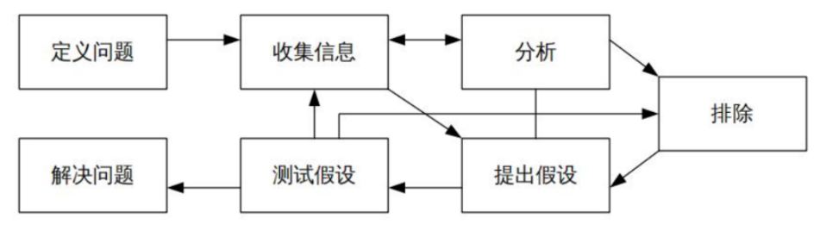
图6.1 结构化分析方法
常用排障方法包括 Top Down（自上而下）、Bottom Up（自下而上）、Divide and Conquer（分而治之）、Follow the Path（遵循路径）、Spot the Differences（发现差别）、Move the Problem（移除问题）。
6. 3具体操作
- 利用ipconfig/ifconfig工具检测网络配置
查看主机的IPv4、IPv6地址、DNS地址、MAC地址等信息，使用命令ipconfig/all。如下图6.2所示。
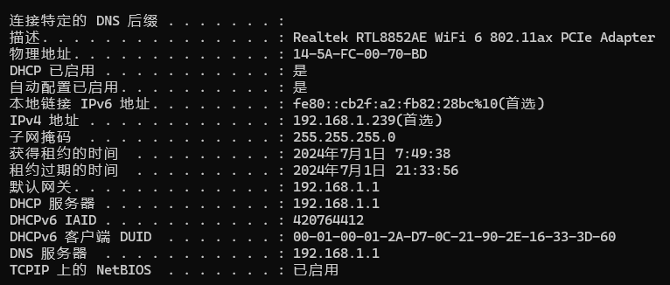
图6.2 ipconfig/all 执行结果

对于ipconfig命令，可以通过添加选项来获取额外的信息：
1. renew：DHCP客户端手动向服务器发出刷新请求；
2. flushdns：清除本地的DNS缓存；
3. displaydns：查看本地的DNS服务器内容；
4. release：DHCP客户端手动释放IP地址；
5. showclassid：显示网络适配器的DHCP类别信息；
- 使用ping工具测试网络连通性
使用ping命令可以测试任意两个IP之间的连通性，从而可以用于网络故障的检查，一般的查验步骤如下：
1. ping 127.0.0.1 测试主机
2. ping 本机IP地址
3. ping 网关
4. ping 非同一局域网之下的IP地址
5. ping 域名以检测DNS可用性
如下图6.3所示，即为一次不连通性的检测，则证明主机到网关的连通性存在问题，从而为后续排障提供方向。
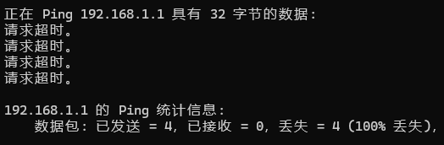
图6.3 ping命令执行结果（无法联通）
- 使用ARP命令检验MAC地址解析
ARP命令可以显示以太网中从IP到MAC地址的映射表，使用arp -a可以查看当前设备所有ARP表中的所有条目。如下图6.4所示，可以使用arp -d对条目进行删除，通过IP地址到mac地址的映射，可以为公司内各设备的连通性排障提供参考。
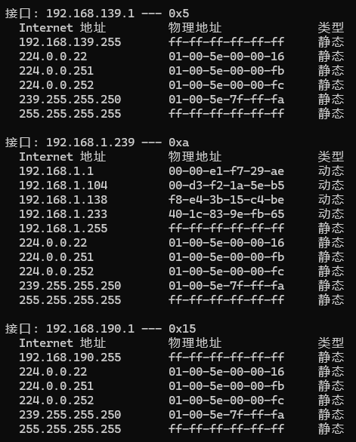
图6.4 arp命令执行结果
- 利用NSLOOKUP工具进行DNS服务的检测
可以使用nslookup命令进行域名解析，可以用来检测本机的DNS设置的正确性，如下图6.5所示，可以通过域名www.nbu.edu.cn解析得到IP地址210.33.16.1，由此可以判断DNS服务的解析正常，从而为后续的排障提供参考。
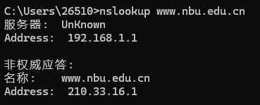
图6.4 nslookup命令执行结果

